注：TSTIMER字体22号 页面内字体16号 弹窗内“确定” “取消”字体14号

目录

主页面： 1

菜单： 1

添加日程： 2

番茄时钟： 3

统计数据： 4

计划表: 5

计划外事件： 5

登录页面： 6

注册页面： 7

删除： 7

帮助反馈： 8

# 主页面：

#CFD8DC

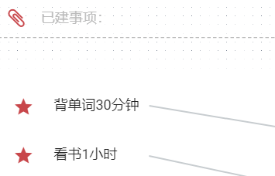#C8474B

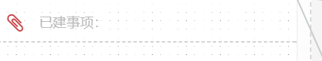字体、虚线 #BBBBBB

# 菜单：

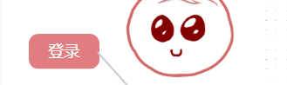#C80F15

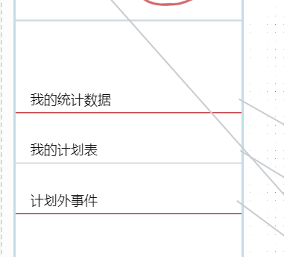

灰线#CFD8DC 粉线#C8474B

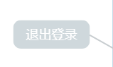#CFD8DC

# 添加日程：

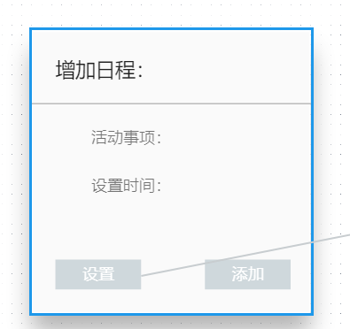灰线#BBBBBB 选项框#CFD8DC

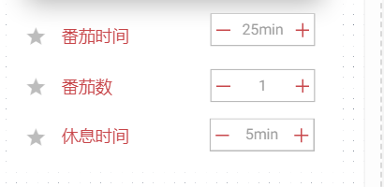粉#C8474B 灰#9E9E9E

# 番茄时钟：

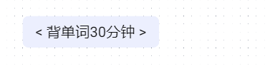#ECEFFE

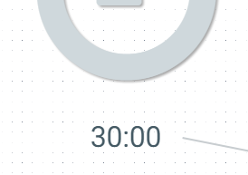字体 #455A64

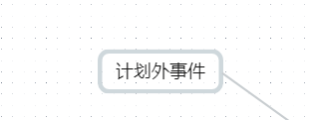#CFD8DC

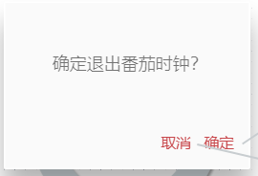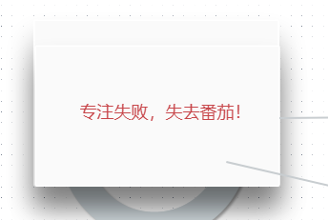

粉字#C8474B 灰字#BBBBBB

# 统计数据：

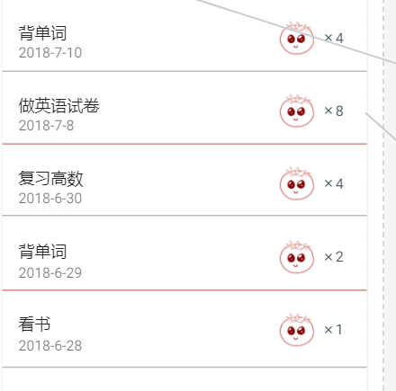灰#BBBBBB 粉#C8474B

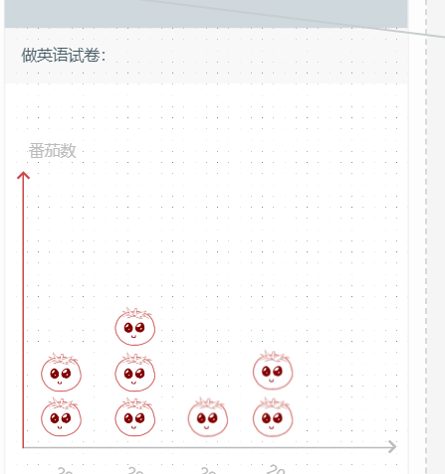上字 #455A64 框#BBBBBB透明度10%

图：粉线#C8474B 灰线&字#BBBBBB

# 计划表:

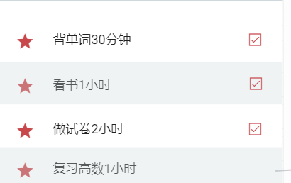框#CFD8DC透明度30%

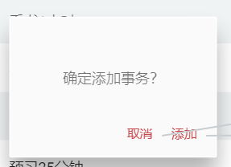灰#9e9e9e 粉#C8474B

# 计划外事件：

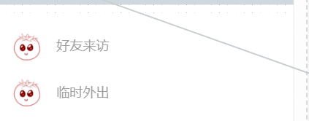字#9e9e9e

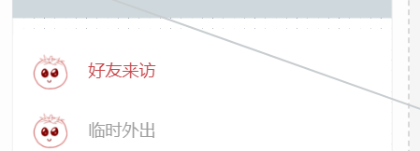选择后 字#C8474B

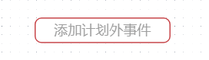框#C8474B 字#9e9e9e

# 登录页面：

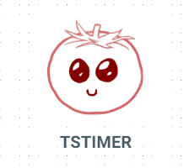TSTIMER字体18 字色#455A64

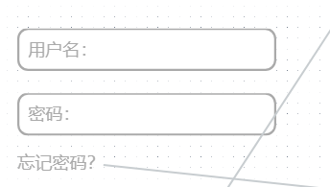色#AAAAAA

#CFD8DC

# 注册页面：

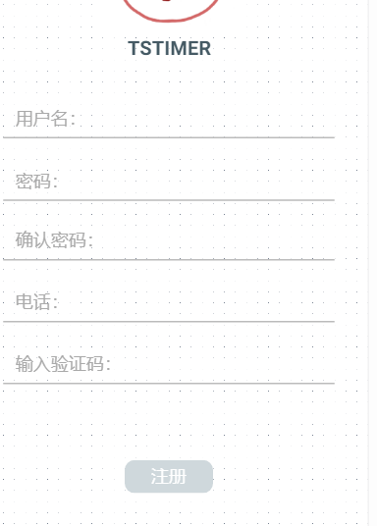线#BBBBBB变色后粉#C8474B 字#AAAAAA

忘记密码页面同上

# 删除：

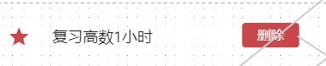框#C8474B

# 帮助反馈：

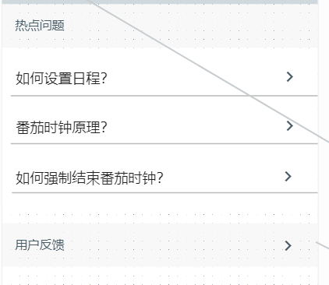“热点问题”、“用户反馈”字#455A64 框#BBBBBB透明度10%

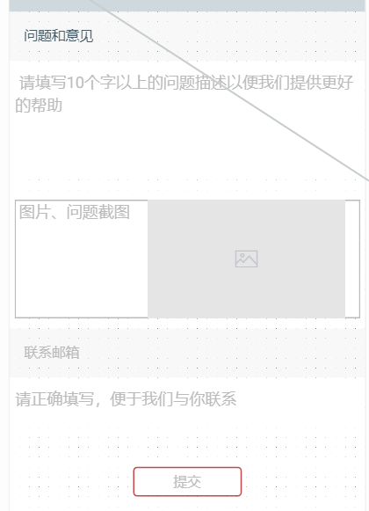“问题”“联系电话” 字#455A64 框#BBBBBB透明度10% 提交框#C8474B